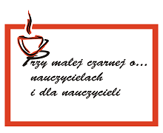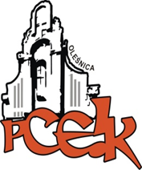

Powiatowe Centrum Edukacji i Kultury w Oleśnicy
zaprasza
nauczycieli języków obcych i edukacji wczesnoszkolnej
na spotkanie pt.
„Przy małej czarnej o … metodzie SITA w nauczaniu języków obcych”
w dniu 10 października 2018 r. o godz. 17.00

Uczestnicy spotkania:
- wymienią się doświadczeniami zawodowymi,
- dyskutują na temat nowoczesnych metod nauczania stosowanych w nauce języków obcych,
- poznają praktyczne aspekty stosowania Metody SITA w nauce języka obcego na poziomie edukacji wczesnoszkolnej i klas IV-VIII.
Animatorki spotkania:
Karolina Skoczylas  Temat: Metoda SITA w klasach IV-VIII | Anna Pinkosz  Temat: Metoda SITA  w edukacji wczesnoszkolnej
Informacje dotyczące Animatorek oraz idei spotkań nauczycieli zamieszczone są na stronie PCEiK w zakładce:
„Przy małej czarnej o… nauczycielach i dla nauczycieli”
Relacja ze spotkania będzie zamieszczana na stronie internetowej PCEiK w Oleśnicy
oraz w publikacji podsumowującej cały cykl (wydanej w czerwcu 2019r.).

Zgłoszenia telefoniczne pod numerem: 71 314 01 72

Odpłatność:
- nauczyciele z placówek oświatowych prowadzonych przez Miasta i Gminy, które podpisały z PCEiK porozumienie dotyczące doskonalenia zawodowego nauczycieli na 2018 rok oraz z placówek prowadzonych przez Starostwo Powiatowe w Oleśnicy – bezpłatnie

- nauczyciele z placówek oświatowych prowadzonych przez Miasta i Gminy, które nie podpisały z PCEiK porozumienia dotyczącego doskonalenia zawodowego nauczycieli na 2018 rok, nauczyciele z placówek niepublicznych – 50 zł

